Tarea 5to
Fecha de entrega: 10/08
Fecha de envío: 07/08

Notif:……………………….
- Lengua

- Resuelve en tu carpeta la actividad 1 y 2 de la página 84 del libro .
2)Sobre la leyenda de Kooch
a) Mira la imagen sobre el primer tehuelche:
Escribe dos oraciones sobre la imagen.

…………………………………………………………………………………………………
………………………………………………………………………………………………..
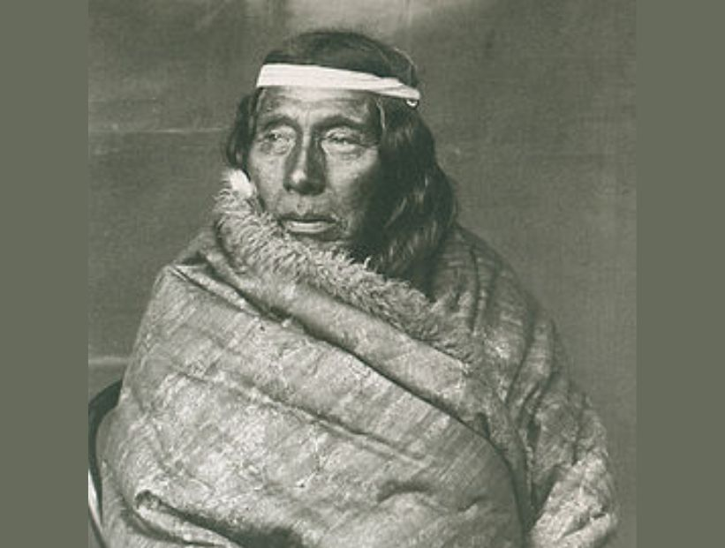

b)Ahora une las oraciones del punto anterior para formar un párrafo.

…………………………………………………………………………………………………..
………………………………………………………………………………………………….
……………………………………………………………………………………………….

c)Al párrafo que escribiste, agrégale uno más (siempre refiriéndote al tema de la imagen) para que se transforme en un texto.

…………………………………………………………………………………………..
………………………………………………………………………………………….
……………………………………………………………………………………….

………………………………………………………………………………………..
…………………………………………………………………………………………
……………………………………………………………………………………….

2)Mira la imagen de Kooch

a) Escribe dos oraciones sobre la imagen de Kooch el creador.

…………………………………………………………………………………………………
………………………………………………………………………………………………..

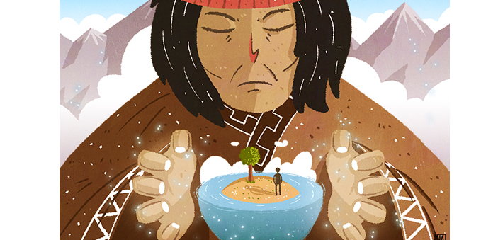

b) Ahora une las oraciones del punto anterior para formar un párrafo.

…………………………………………………………………………………………………..
………………………………………………………………………………………………….
……………………………………………………………………………………………….

c)Al párrafo que escribiste, agrégale uno más (siempre refiriéndote al tema de la imagen) para que se transforme en un texto.

…………………………………………………………………………………………..
………………………………………………………………………………………….
……………………………………………………………………………………….

………………………………………………………………………………………..
…………………………………………………………………………………………
……………………………………………………………………………………….

CIENCIAS SOCIALES
- Responde y explica con tus palabras las siguientes preguntas:

A)¿ Cuáles fueron las decisiones más importantes de la Asamblea del año XIII?

B)¿Qué objetivo se pretendía con la creación el Directorio?

